INSTITUTO FEDERAL DE EDUCAÇÃO, CIÊNCIA E TECNOLOGIA DE SANTA CATARINA – CAMPUS FLORIANÓPOLIS

ENGENHARIA ELETRÔNICA

**IDENTIFICADOR DE COR COM FPGA**

LEONARDO SANTIAGO BENITEZ PEREIRA

**FLORIANÓPOLIS**

**DEZEMBRO DE 2017**

SUMÁRIO

INTRODUÇÃO 3

DESENVOLVIMENTO 4

IMPLEMENTAÇÃO 6

Sensoriamento 7

Conversão 7

Processamento 8

Interface 8

CONCLUSÃO 9

APÊNDICE A – MÁQUINA DE ESTADOS 11

INTRODUÇÃO

Este relatório tem por objetivo descrever, de forma breve, o processo de projeto e implementação de um sensor de cor utilizando o módulo didático DE2-115, que contém um FPGA (*Field Programmable Gate Array)* e diversos dispositivos periféricos.

Tal projeto tinha por escopo ser capaz de diferenciar um objeto verde de um objeto azul, quando este fosse colocado próximo ao sensor luminoso. O resultado dessa identificação deveria ser exibido no display LCD disponível no módulo.

Este projeto foi realizado no segundo semestre de 2017 como atividade para a disciplina de Eletrônica Digital II, do curso de Engenharia Eletrônica do Instituto Federal de Santa Catarina, ministrada pelo professor Marcos Matsuo.

DESENVOLVIMENTO

Utilizou-se a metodologia de dividir conceitualmente o projeto em um bloco de controle e um bloco operativo, porém optou-se por manter separado o bloco de comando do display LCD, melhorando assim a organização do projeto e o grau de abstração.

O bloco de controle foi responsável pelo sequenciamento e temporização das ações. A figura 1 contém um diagrama de tempo do funcionamento deste bloco, sendo *Light_blue* e *Light_green* sinais enviados para o periférico de sensoriamento e *Register­_blue* e *Register_green* sinais enviados ao bloco operativo para habilitação dos registradores de armazenamento. Tal sequência era executada sempre que o usuário pressionar um botão presente na interface do módulo de desenvolvimento.

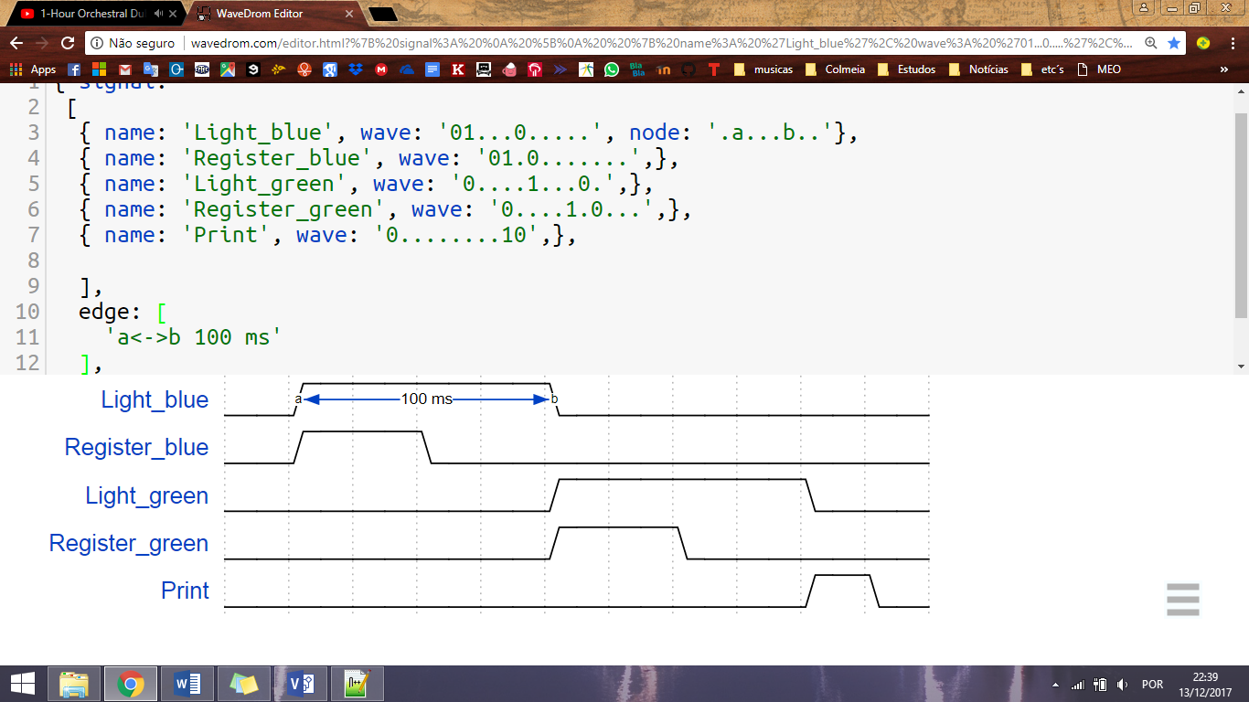

Figura 1 – Diagrama de tempo do bloco de controle.

Este funcionamento deveria ser descrito através de uma máquina de estados, cujo diagrama pode ser visto no apêndice A. Para evitar que o sensor permanecesse continuamente realizando leituras (caso o usuário pressionasse o botão de disparo por mais de 200ms), optou-se por manter a máquina de estados em “read blue” até o usuário soltar o botão.

O bloco operativo foi responsável pelo armazenamento e processamento das informações, podendo então ser implementado através de dois registradores paralelo-paralelo e um comparador de magnitude. A figura 2 contém um diagrama dos blocos constituintes do sistema como um todo.

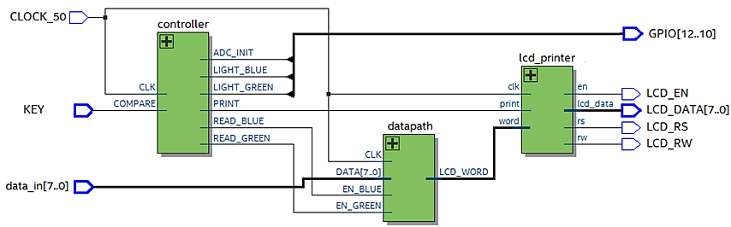

Figura 2 – Diagrama de blocos do sistema.

IMPLEMENTAÇÃO

Utilizou-se a linguagem VHDL para descrever o hardware e os *softwares* Notepad++ para editar o código, Quartus Prime 17 para compilar e a plataforma Github para realizar o controle de versão.

A figura 3 contém a Estrutura Analítica do Projeto, que subdivide o projeto em 4 entregas: sensoriamento, conversão, processamento e interface.

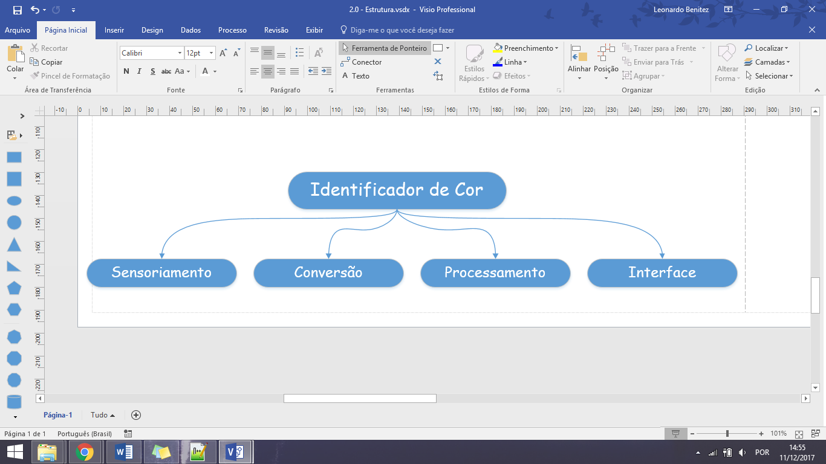

Figura 3 – Estrutura Analítica do Projeto

Ao longo de todo o ciclo de vida do projeto teve-se a preocupação de documentar, comentar e organizar os arquivos da melhor forma possível. A figura 4 contém um trecho de código com o cabeçalho – presente em todos os arquivos – e os devidos comentários explicando o código.

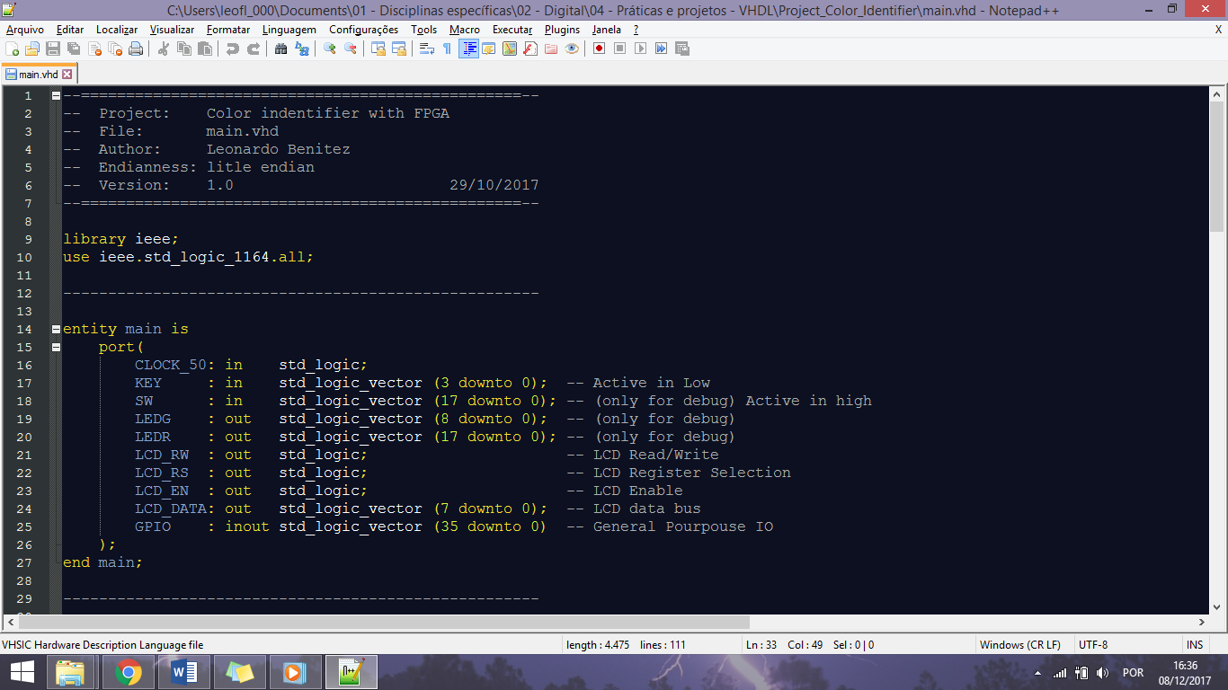

Figura 4 – Código documentado e comentado.

## Sensoriamento

O sensor foi implementado com um *Light Emitter Diode RBG* (LED RGB) e um *Light Dependent Resistor* (LDR). As cores azul e verde do LED deveriam ser ativadas individualmente e a intensidade luminosa refletiva deveria ser transduzida para um nível de tensão pelo LDR.

O periférico de sensoriamento (figura 5) foi integralmente fornecido pelo professor da disciplina, cabendo aos alunos apenas a compreensão dos conceitos.

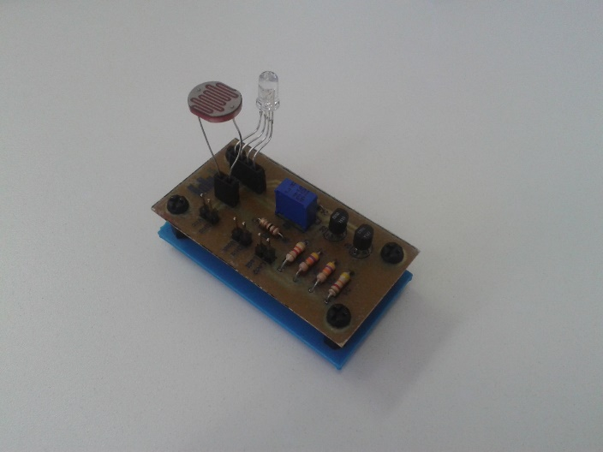

Figura 5 – Periférico de sensoriamento.

## Conversão

O periférico de conversão (figura 6) foi implementado utilizando o conversor analógico-digital ADC0804 da *National Instruments* e, para evitar problemas por utilização incorreta do módulo didático, utilizou uma alimentação externa. O periférico de conversão também foi integralmente fornecido pelo professor da disciplina.

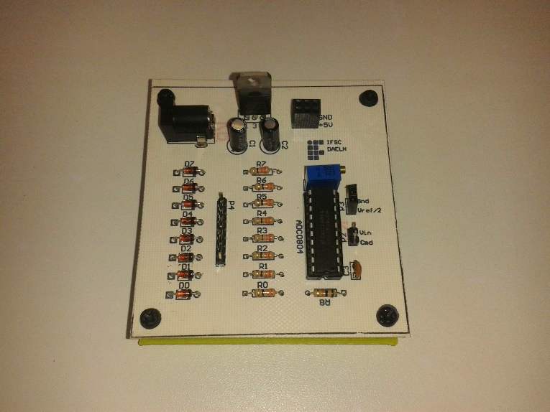

Figura 6 – Periférico de conversão.

## Processamento

O processamento dos dados lidos no conversor foi implementado no FPGA com um comparador de magnitude, seguindo a estrutura de funcionamento estabelecida no início do projeto.

## Interface

A comunicação com o usuário se deu através de um botão, na qual este poderia comandar o início da leitura, e de um display LCD presente no módulo didático, que indicava o resultado da identificação.

A figura 7 contém um trecho do código utilizado para imprimir uma palavra na tela. Tentou-se implementar também a exibição de uma mensagem inicial “*welcome”*, porém a equipe encontrou dificuldades técnicas para disparar eventos na inicialização do hardware. Como esta funcionalidade não pertencia ao escopo original do projeto, a implementação foi abandonada.

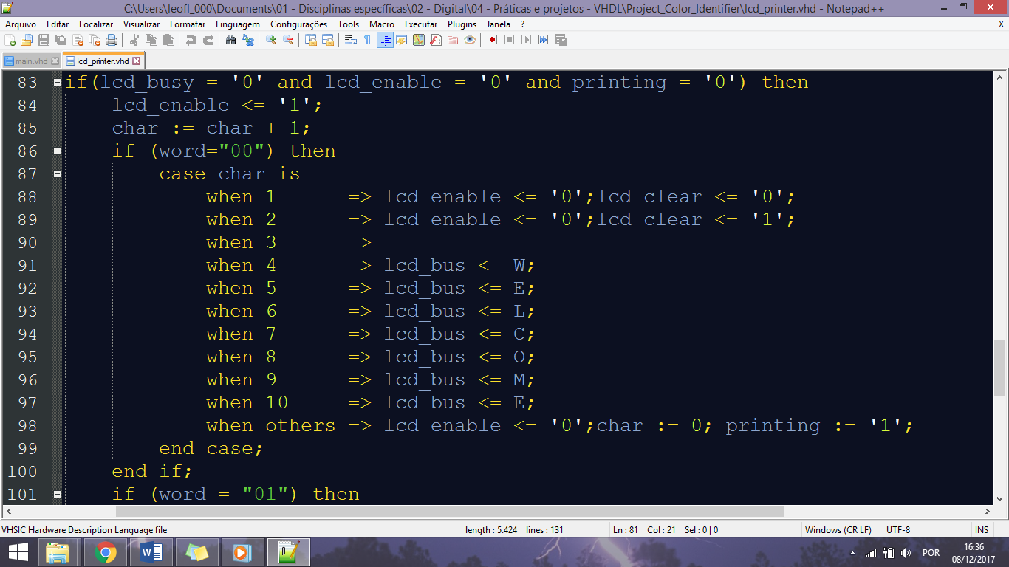

Figura 7 – Código para imprimir uma palavra.

CONCLUSÃO

O projeto proposto como atividade final da disciplina foi realizado com sucesso, permitindo aos estudantes aplicar os conhecimentos obtidos ao longo do semestre e se familiarizar com o trabalho por projetos.

**APÊNDICES**

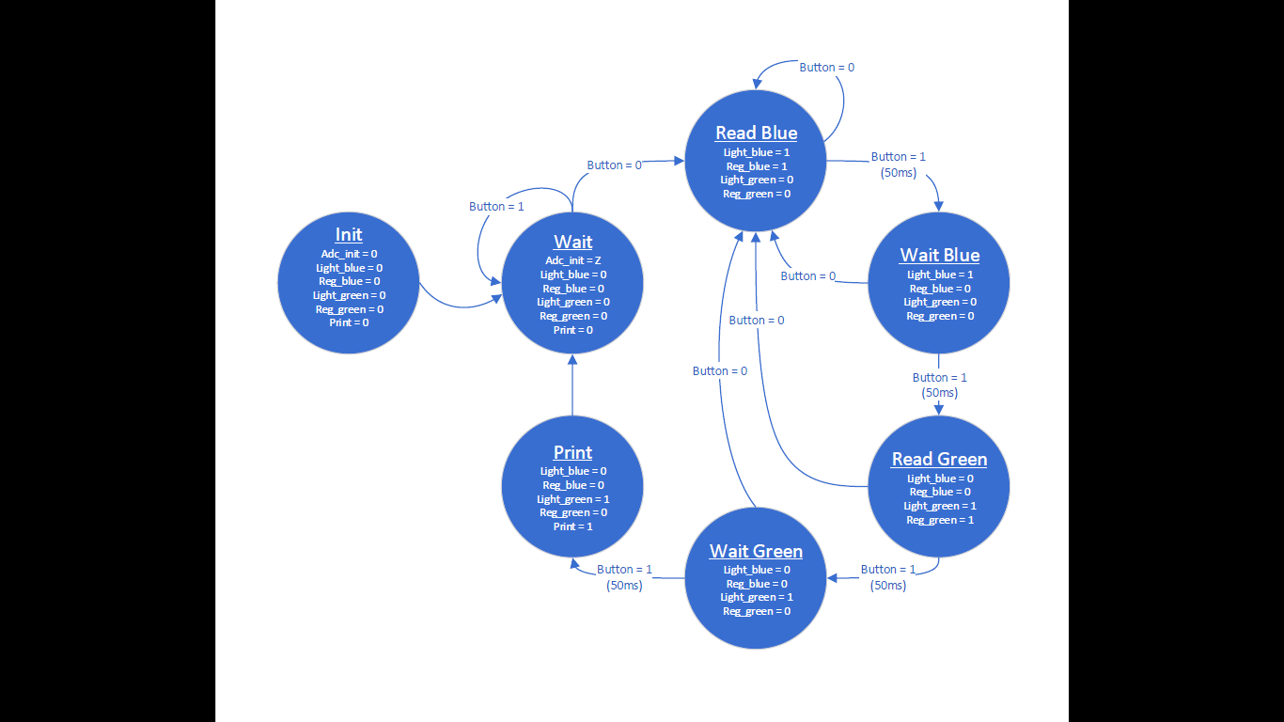APÊNDICE A – MÁQUINA DE ESTADOS